Проект
Спортивно-техническая команда ТГУ
Автор проекта | Дергунов Артём
Место учебы/работы (полностью) | ФГБОУ ВО «Тольяттинский государственный университет»
Номинация конкурса | Социальный проект

Название проекта | Спортивно-техническая команда ТГУ «ИНМАШ»
Аннотация проекта | Создание спортивно-технической команды. Разработка и модернизация деталей авто-мототехники. Подготовка автомобилей и мототехники, участие в официальных соревнованиях на городском и региональном уровне.  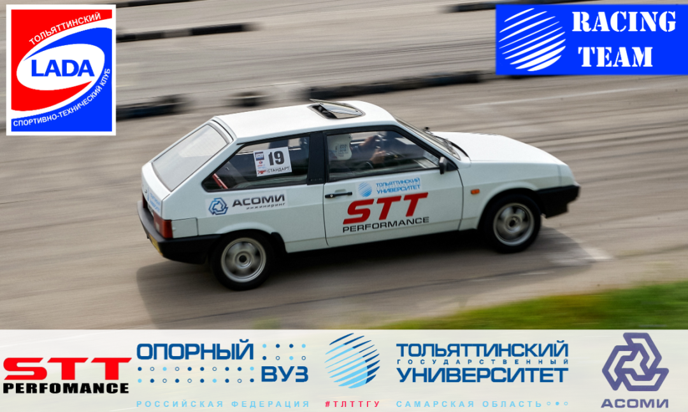
География проекта | ТГУ, Автодром КВЦ, гоночная трасса п. Сосновка, картодром ProKart, гоночная трасса «KazanRing» г.Казань, гоночная «LTAC» г. Москва п. Мячково.
Целевая аудитория | Абитуриенты (старшеклассники и студенты выпускники ВУЗов)  Студенты всех направлений подготовки (студенческое сообщество заинтересованное авто и мототранспортом).  Работающая молодёжь (представители молодежного любительского и профессионального уровня по техническим видам спорта).  Клиенты по тех поддержке и предоставляемым услугам (производственные организации, профессиональные спортивные команды, крупные торговые сети технических товаров).  Профессорско-преподавательский состав (имеющий разработки, патенты, изобретения в сопутствующих технологиях и интерес их коммерциализации).
Решаемая проблема | 1.Привлечение студентов к деятельности по направлениям профессиональной подготовки.  1.1 В Институте Машиностроения ТГУ обучается 1155 человек. В связи с организационными мероприятиями по переводу деканата в корпус «Д» (первый этаж здания) было списано, демонтировано и утилизировано более 80% наглядного материала деталей автомобилей, показательных стендов, стендов для лабораторных работ. С сопровождением сокращения практических занятий по учебным программам.  1.2 Помимо Института Машиностроения в ТГУ существует ещё 10 институтов в которых обучается 6122 человека в возрасте от 17 до 42 лет. Эксперты аналитического агентства «АВТОСТАТ»  (Источник: https://www.autostat.ru/news/42043/ © Автостат.) Отмечают что в Тольятти каждый третий житель города является автовладельцем. В среднем из общего числа автовладельцев 30% являются активными автолюбителями (статистика издания «За Рулём» https://www.zr.ru/tags/statistika/) в Тольятти активных автолюбителей гораздо больше так как «АвтоВАЗ» являлся градообразующим предприятием и история города связана с историей завода. Студентов среди активных автолюбителей большинство, так как тюнинг автомобиля является одним из молодёжных трендов.  1.3 Возможности реализации своих знаний на практике нет. Возможности развития своих инженерных, кастомайзинговых идей в автомобильной сфере в ТГУ нет. За исключением КомандыFormulaStudent, которая имеет состав в 18 человек что составляет 1,5% от общего числа студентов Ин.Машиностроения и 0,3% от общего числа студентов ТГУ. Идея проекта FS инженерная разработка в рамках регламента, что исключает мотивацию студентов основанную на спортивном интересе и стремлению к развитию и расширению знаний в технической сфере существующей в реальной окружающей среде технических возможностей университета и города.  В связи с этим студенты не имеют возможности реализовывать полученные знания и приобрести практические навыки в ТГУ.  2.Пропаганда здорового, активного образа жизни среди молодежи.  2.1 Технические виды спорта и дисциплины по которым проводятся соревнования Российской автомобильной федерации http://www.raf.su/ и Федерация мотоциклетного спорта Россииhttps://www.mfr.ru/ проводятся по правилам требующих от спортсменов высокой дисциплинированности.  2.2 Стремления к результатам, деятельность умственная и практическая требует активности от студентов. Поддержание активности сопровождается пропагандой здорового образа жизни и продвижение этого тренда.  Результатом этой деятельности являются соревнования, сопровождающиеся азартом и захватывающим интересом что будет мотивировать участников на дальнейшее развитие технических компетенций.  2.3Автоспорт является одним из направлений развитий региона и направлений молодежной политики региона. http://ddm.samregion.ru/  3 Повышение престижа инженерных профессий. Реклама разработок и услуг ТГУ.  3.1 Соревнования всегда освещаются СМИ. Участие команды в любой дисциплине свидетельство о развитие инженерных технологий в университете.  3.2 Использование разработок и изобретений учёных ТГУ в создании спортивной техники и их наглядная демонстрация во время соревнований.
Значимость проекта | - Привлечение студентов к профессиональной деятельности.  - Мотивация к саморазвитию и самообразованию.  - Практическая деятельность студентов.  - Развитие молодёжного движения направленного на активный и здоровый образ жизни.
Цель проекта | Создание спортивно-технической команды. Подготовки/тюнингу автомобилей и мотоциклов к участию в соревнованиях по авто и мотоспорту.  Участие команды в соревнованиях. Пиар университета.
Задачи | 1. Создание студенческой команды СТК ТГУ.  2. Популяризация инженерных направлений подготовки, посредством участия СТК ТГУ в спортивных соревнованиях по автомотоспорту (в сферах технических видах спорта и сопутствующих сферах производства и оказания услуг).  3. Привлечение внимания к существующим разработкам, производственным и исследовательским услугам университета.  4. Развитие доступного организованного авто и мотоспорта в молодежной и студенческой среде.  5. Пропаганда здорового, активного образа жизни среди молодежи.
Результаты и способ их измерения | 1. Создание команды СТК ТГУ из числа студентов вуза различных направлений подготовки (для подготовки/тюнинга автомобиля к участию в соревнованиях по автомотоспорту, освещению спортивных мероприятий с участием СТК ТГУ, подача заявок на конкурсы финансирования, гранты, осуществление взаимодействия с партнерами и спонсорами и т.д.). – количество человек  2. Ежегодно участие СТК ТГУ в городских соревнованиях по авто и мотоспорту. – публикации в СМИ, социальных сетях.  3. Пиар ТГУ направлений подготовки и изобретений. - фотоотчёты, количество человек абитуриентов.
Методы реализации проекта | - Имеющийся интерес к технической инженерной и практической деятельности у студентов, изъявивших желание.  - Мотивация к деятельности. Присутствие на приводящихся соревнованиях. Общение с спортсменами. Организация круглых столов и конференций.  - Практическая деятельность. Разработка альтернативных идей. Участие в конкурсах и выставках.
Возможность коммерциализации проекта | - Освоение технологий модернизации деталей и узлов.  - Настройки систем автомобилей и мотоциклов.  - Освоение технологии подготовки автомобилей и мотоциклов к спортивно техническим дисциплинам.  - Создание оригинальных механизмов и технологий.  Выше указанное имеет актуальность в сфере производства авто, мототехники и деталей.
Привлечение общественности и профессионального сообщества к реализации проекта | Письма ходатайства от производственных предприятий по проектным разработкам команды.  1. Стенд газодинамических исследований ГБЦ  - Starcev motorsport  - STTPerformance  - Мика Мотор  - . Моторный динамометрический стенд  - Starcevmotorsport  - Мика Мотор  - . Письмо от Тольяттинского спортивно-технического клуба «Лада».
Руководители проекта | Угарова Л. А.  кандидат педагогических наук, доцент кафедры «Проектирование и эксплуатация автомобилей»,  учёный секретарь учёного совета института машиностроения – Руководитель проекта.(курирует развитие студенческого движения в ТГУ)  Павлов Д.А.  Кандидат технических наук, доцент, заведующий кафедры "Энергетические машины и системы управления"– Руководитель проекта. (контроль направления деятельности команды)  Сазонов М.В.  Учебный мастер кафедры "Энергетические машины и системы управления" – Руководитель проекта. (контроль проектировочной, технической, слесарной деятельности команды)  динамометрических испытаний.
Информационное сопровождение проекта | - группа ВК https://vk.com/stk_tsu  - медиа-холдинг Есть Talkhttps://talk-on.ru/  - сайт ТГУ https://www.tltsu.ru/
Устойчивость проекта (дальнейшее развитие проекта) | Развитие доступного организованного автоспорта в молодежной и студенческой среде как элемента физического и духовного воспитания даёт возможность создания противовеса антиобщественным проявлениям: наркомании, алкоголизму, детской и молодежной преступности.  Спортивная подготовка автомобилей на базе ТГУ, с их последующим участием в чемпионатах и соревнованиях по автоспорту, будет способствовать привлечению внимания абитуриентов и повышения интереса у студентов к получению инженерно-технического образования в ТГУ.  Повышению престижа ТГУ. Привлечение внимания к существующим разработкам, производственным и исследовательским услугам университета.  Развитие доступного организованного авто и мотоспорта в молодежной и студенческой среде. и, в итоге, поддержке детско-юношеского и молодежного спорта, как одного из приоритетных направлений развития молодежной политики региона.
Апробация работы | - публикация в сборнике по итогам "Всероссийской студенческой научно-практической междисциплинарной конференции" (копия в приложении).  - публикация в сборнике по итогам "XLIVСамарской областной студенческой научной конференции"(копия в приложении).  - публикация в сборнике по итогам "Всероссийской студенческой научно-практической междисциплинарной конференции" (копия в приложении).  - Копия диплома «За помощь в проведении Этапов Кубка России по ледовым автомобильным гонкам», Тольятти Автодром КВЦ 2018 г.  - Копия диплома победителя 3 место научно-практической конференции «Студенческие дни науки в ТГУ» Тольятти 2019г.  - Копия диплома победителя Конкурса научных студенческих проектов ТГУ на финансирование Тольятти 2019г.  - Копия диплома победителя 3 место Всероссийской студенческой научно-практической междисциплинарной конференции «МОЛОДЕЖЬ, НАУКА, ОБЩЕСТВО»  Тольятти 2018 г.  - Копия диплома II степени Всероссийской студенческой научно-практической междисциплинарной конференции «МОЛОДЕЖЬ, НАУКА, ОБЩЕСТВО»  Тольятти 2019г.  - Копия диплома I степени Всероссийской студенческой научно-практической междисциплинарной конференции «МОЛОДЕЖЬ, НАУКА, ОБЩЕСТВО»  Тольятти 2019г.

СМЕТА
РАСХОДОВ НА РЕАЛИЗАЦИЮ ПРОЕКТА
№  п/п | Наименование статьи расходов | Единица - (чел., мес., шт. и т.п.) | Кол-во | Цена  (руб.) | Стоимость
1 | Комплектующие и детали ДВС  - ГБЦ ВАЗ 21126 комплект  - распредвалы ГРМ ваз 2170 комплект  - поршневая группа (комплект) | шт. | 1 | 10 000  12 000  5500 | 27 500
2 | Комплектующие и детали трансмиссии ВАЗ  - блокировка дифференциала  - усиленные привода ВАЗ комплект  - ШРУС комплект | шт. | 2 | 10 000  5 000  6 000 | 42 000
3 | Обеспечение безопасности  - каркас безопасности  - 4х точечные ремни безопасности  - шлем | шт. | 1  2  3 | 20 000  5 000  5 000 | 45 000

